SAFARI RASHARASHA, 9 DÍAS
Visitando: Nairobi – Samburu – Aberdare – Lago Nakuru – Maasai Mara – Lago Naivasha – Parque Nacional Amboseli
Salidas: Salidas sábado, del 04 de enero al 15 de diciembre de 2026
**Opera mínimo con 2 personas viajando juntas, *PVS, para Pasajero Viajando Solo, consultar suplementos.
Duración: 7 días / 6 noches
Alimentos: 6 desayunos

ITINERARIO DE VIAJE:

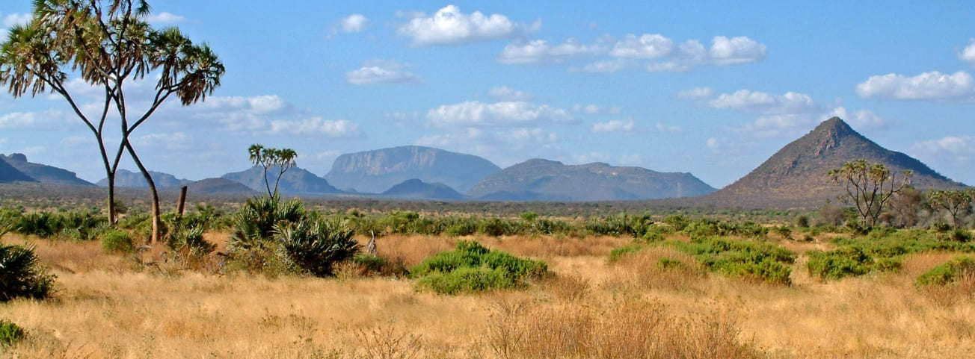

Día 1 sábado: Nairobi
Recibimiento por un representante a su llegada al aeropuerto Internacional de Jomo Kenyatta. Asistencia y traslado al hotel, donde tendrán una sesión informativa con respecto a su safari y el destino en general. Check-in /Uso de las habitaciones a partir de las 14:00hrs., pero haremos lo posible para tenerlas antes. Resto el día a su disposición, pueden realizar excursiones o vistas cortas por Nairobi o quizás relajar en el hotel. Alojamiento

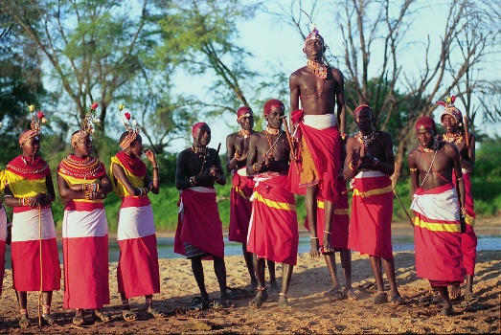
Día 2 domingo: Nairobi – Samburu
A las 07:00 horas, salida de su hotel en Nairobi, y en seguida comenzaran el viaje hacia el distrito de la frontera norte de Samburu, atravesando el altiplano central agrícola y paisajístico de Kenia inundado de plantaciones de piña, te y café. El recorrido nos llevará más allá de la ciudad de Nanyuki (la base de monte Kenia) y una hora más tarde, pasaremos por la ciudad de Isiolo, la puerta de entrada a los parques de la frontera norte de Samburu / Buffalo y Shaba. Llegada a tiempo para el almuerzo en el lodge. Safari fotográfico al atardecer en la reserva nacional de Samburu. Cena y alojamiento.

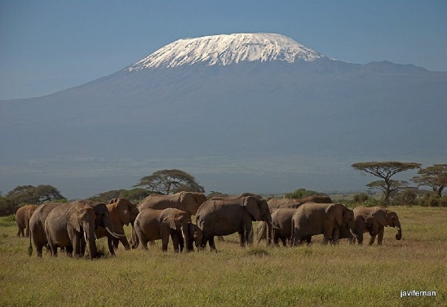
Día 3 lunes: Samburu – Aberdare
Tras el desayuno disfrutará de un breve safari fotográfico para capturar la magia y belleza del norte de Kenia. A continuación, nos dirigimos hacia el altiplano central de Kenia, en dirección a Nyeri. Llegada al Aberdare Country Club a tiempo para el almuerzo. Por la tarde, traslado en vehículos del Club a nuestro alojamiento THE ARK LODGE, situado en el corazón del parque nacional de Aberdare, para disfrutar de una tarde y noche de observación de animales salvajes que se acercan a beber en la charca situada frente al Lodge. Cena y alojamiento.

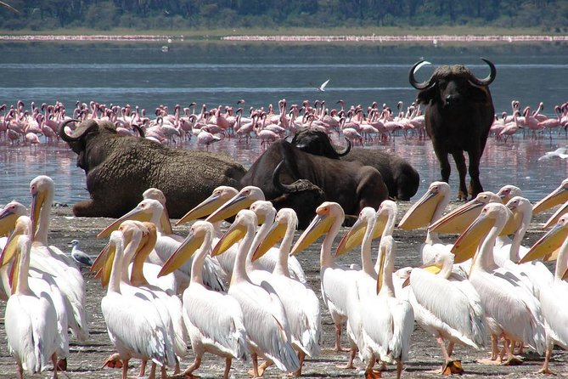
Día 4 martes: Aberdare – Lago Nakuru
Después del desayuno, traslado de vuelta al Aberdare Country Club para reunirse con su chofer/guía de safari y continuar en dirección al Parque Nacional de Lago Nakuru. En la zona de Nyahururu realizamos una breve visita a las cataratas de Thompson. Tras la visita continuación del viaje, iniciando el descenso del Gran Valle del Rift, un espectacular paseo panorámico. Llegada al Lodge a tiempo para almorzar. Safari al atardecer en este famoso santuario de aves. Aquí podrán avistar varias familias de rinocerontes blancos que habitan la zona. Cena y alojamiento

Día 5 miércoles: Lago Nakuru – Maasai Mara
Después del desayuno en el Lodge, sobre las 07:30 hrs salida hacia la Reserva Nacional de Maasai Mara, a lo largo del Valle del Rift y pasado el pueblo de Mai Mahiu y la ciudad de Narok, la capital Maasai. Llegada al Lodge a la hora de almuerzo. Y tras la comida y un poco de descanso, a las 16:00 hrs, salimos de safari al atardecer en la reserva más popular del país. Cena y alojamiento.
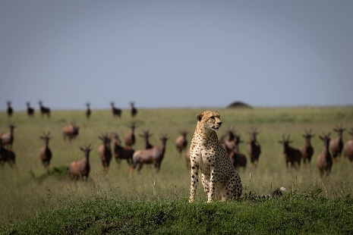

Dia 6 jueves: Maasai Mara
Día completo de safari en Masái Mara donde podrán elegir entre dos opciones diferentes; salir de safari de día completo con almuerzo tipo picnic o realizar safari fotográfico al amanecer y atardecer, regresando al Lodge para el almuerzo. Estancia en pensión completa.

Día 7 viernes: Maasai Mara – Lago Naivasha
Desayuno en el Lodge. Salida en dirección al Lago Naivasha para llegar justo a tiempo al almuerzo.
Por la tarde, nos dirigiremos a las orillas del lago, al embarcadero, donde tomaremos un bote para dar un paseo de una hora alrededor del lago, para descubrir sus habitantes. ¡De los muchos habitantes, el más digno de mención, son quizás los hipopótamos que han colonizado estas aguas para siempre. Cena y alojamiento.

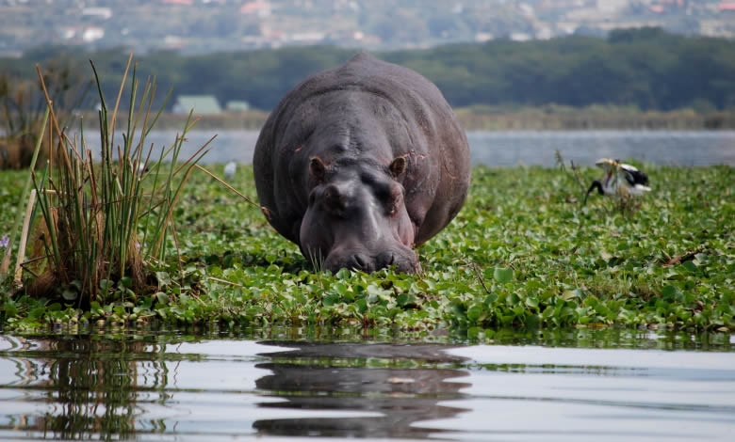
Día 8 sábado: Lago Naivasha – Nairobi – Parque Nacional Amboseli
Desayuno temprano por la mañana. Tras el desayuno, salida hacia Nairobi vía la carretera de Nairobi/Mombasa antes de dirigirnos al oeste hacia el Monte Kilimanjaro. Desde allí conducimos a través de la típica sabana africana salpicada de granjas locales y coloridos pastores Maasai y su ganado pastando. Llegada a tiempo para el almuerzo en el Lodge. A las 15:30 horas salidas para su primer safari fotográfico en coche en el Parque Nacional de Amboseli, famoso por sus grandes manadas de elefantes. (Dependiendo del tiempo, se podría ver la salida del sol sobre el Monte Kilimanjaro al amanecer y este es uno de los más espectaculares momentos para fotografiar el monte Kilimanjaro siguiendo con el safari fotográfico normal. Al atardecer) salida del parque hacia el lodge para la cena y alojamiento

Día 9 domingo: Nairobi – Samburu
Tras un desayuno temprano, salida para un breve safari fotográfico en el Parque Nacional de Amboseli. Los amaneceres son especiales en Amboseli, ya que este es el mejor momento para capturar el Monte Kilimanjaro en su espectacular vista. Entre las 9:00 y las 10:00 hrs, comenzamos el viaje de regreso a Nairobi. Llegada a Nairobi sobre las 14:00 hrs y traslado al aeropuerto directamente.
FIN DE LOS SERVICIOS.
*Si vuelan ese mismo día, considerar vuelo de salida por la tarde noche

HOTELES PREVISTOS O SIMILARES:

CIUDAD | PRIMERA
Nairobi | Sarova Panafric / Eka Hotel
Samburu | Samburu Sopa Lodge
Aberdare | The Ark Lodge
Lago Nakuru | Lake Nakuru Sopa Lodge
Maasai Mara | Mara Sopa Lodge
Lago Naivasha | Lake Naivasha Sopa Resort
Amboseli | Amboseli Sopa Lodge

Nota: Los hoteles están sujetos a cambios según la disponibilidad al momento de la reserva. En ciertas fechas, los hoteles propuestos no están disponibles debido a eventos anuales preestablecidos; y se ofrecerá otro hotel de misma categoría.

PRECIO POR PERSONA EN DOLARES AMERICANOS:

CATEGORIA PRIMERA
Vigencia | Sencilla | Doble | Triple
01/04/26-30/05/26 | USD 3,214 | USD 2,679 | USD 2,664
31/05/26-27/06/26 | USD 3,629 | USD 3,000 | USD 2,986
28/06/26-15/09/06 | USD 4,829 | USD 4,050 | USD 4,036
16/09/26-30/09/26 | USD 4,614 | USD 3,857 | USD 3,843
01/10/26-31/10/26 | USD 4,543 | USD 3,800 | USD 3,786
01/11/26-15/12/26 | USD 3,964 | USD 3,350 | USD 3,336

Nota: Tarifas no aplican en Semana Santa, puentes y celebraciones especiales, consulte suplementos

EL PRECIO INCLUYE

- Traslados de entrada y salida. Los traslados en la ciudad se realizarán en vehículos acorde a la ocupación;
- Estancia en Nairobi en alojamiento y desayuno.
- Alojamiento durante el safari en régimen de pensión completa
- Transporte en 4X4 SAFARI LANDCRUISERS de 7 plazas con techo abatible (vehículos sin aire acondicionado)
- Durante el safari tendrá un chófer/guía de habla hispana.
- Servicio de relaciones públicas, asistencia a su llegada y charla previa al safari en Nairobi
- Servicio de evacuación médica aérea en caso de emergencia (AMREF FLYING DOCTOR'S service)
- Safaris fotográficos y entradas a los parques según itinerario.
- Agua durante el safari (Tanque de agua refrigerada en los vehículos). Asegúrese que los clientes traigan sus propias botellas de agua recargables. Si no traen, tendremos botellas reutilizables de ½ litro disponibles para comprar a 10 $/€ p/botella que se donarán a un proyecto de conservación.
- Sombreros de safari y etiquetas del equipaje hechas por un grupo autoayuda

EL PRECIO NO INCLUYE

- Boleto de avión México – Nairobi – México
- Gastos personales, propinas, bebidas, maleteros
- Alimentos y bebidas no especificados
- Propinas al guía Sugerido 8.00USD por día por persona
- Tasa de turismo (Pagar Directo en el hotel) aprox. 5.5 USD por habitación por noche
- Electronic Travel Authorization - eTA (actualmente 35$ p/pax + fee aprox 34$) - www.etakenya.go.ke/es
- Vuelos domésticos
- Vacunas y seguro de viaje
- Actividades opcionales y excursiones

Información para el pasajero:
-Debido a las limitaciones del maletero del vehículo de safari, y para comodidad de los demás viajeros, el equipaje de safari no debe exceder los 15 kilogramos (UNA PIEZA POR PERSONA) en bolsas blandas, por favor.
-El hotel base de Nairobi debe poder almacenar el exceso de equipaje hasta el regreso del viajero a ese mismo hotel. Si no hacen noche pre y post en el mismo hotel, o cuando esto NO sea posible, podemos almacenarlo en nuestras oficinas durante el safari (recogida de equipaje en apto/hotel y posicionarlo donde los pasajeros lo necesiten al final del safari, ya sea apto/estación de tren...etc) EL costo es de 50$ en total.
-Todos los pasajeros deben tener pasaporte o documento de identificación para vuelos locales

NOTAS IMPORTANTES:

- Tarifas expresadas por persona, en dólares americanos pagaderos en Moneda Nacional al tipo de cambio del día de su pago indicado por Entorno CIT, sujetas a cambios sin previo aviso y a disponibilidad al momento de reservar.
- Es responsabilidad del pasajero proveerse de los pasaportes o documentos de migración requeridos por las autoridades de los Estados Unidos Mexicanos y de los países de destino o de tránsito, tales como visas, permisos sanitarios, permisos notariados para menores viajando solos o con un tutor, etc.
- La vigencia de su pasaporte deberá tener mínimo seis meses a partir de la fecha de la finalización de su viaje.
- El orden de los servicios previstos mencionados en este itinerario podría modificarse en función de la disponibilidad terrestre o condiciones climáticas del lugar, pero siempre serán dadas conforme fueron adquiridas.
- El pasajero debe tener una tarjeta de crédito a su nombre para el depósito de garantía en el momento del check-in.
- El orden de los servicios previstos mencionados en este itinerario podría modificarse en función de la disponibilidad terrestre o condiciones climáticas del lugar, pero siempre serán dadas conforme fueron adquiridas.
- Los servicios de traslados y excursiones en esta cotización son otorgados como servicios regulares, estos servicios están sujetos a horarios pre-establecidos. Si los pasajeros llegan en Horario de entre 22:00hrs y 06:00hrs aplica suplemento de 25USD por persona
- Cualquier servicio adicional durante el viaje debe ser pagado por el cliente.
- Los horarios de registro de entrada (Check-In) y salida (Check Out) de los hoteles están sujetos a las formalidades de cada hotel, pudiendo tener los siguientes horarios: Check In 14:00 Hrs. y Check Out 11:00 Hrs. (Mañana). En caso de que la llegada fuese antes del horario establecido, existe la posibilidad de que la habitación no sea facilitada hasta el horario correspondiente. Si su avión regresa por la tarde, el hotel podrá mantener sus pertenencias.
- CIRCUITOS REGULARES Y GARANTIZADOS:Les recordamos que la selección de hoteles en las salidas garantizadas NO ES UNA OPCION DE CLIENTE. El cliente NO PUEDE ELEGIR el hotel dentro de la categoría seleccionada. Se Indica varios hoteles con los que se trabaja habitualmente, pero la elección final del hotel en cada salida es única y exclusivamente del prestador de servicios. Si los clientes desean otro hotel, deberán solicitar SERVICIOS PRIVADOS y en ese caso, la elección es de ellos, pagando el importe correspondiente por SERVICIOS PRIVADOS, Fit´s y/o a la carta.

- La tarifa para niños es aplicable para los menores de 11 años acompañados y compartiendo siempre 1 menor con dos adultos; con las camas disponibles en la habitación. Los menores compartiendo no incluyen desayuno.
- Entorno CIT, no se responsabiliza por ninguna pérdida de equipaje, daño, deterioro o perjuicio de ninguna índole que pueda ocurrir durante el circuito, debido a la negligencia, error o descuido de los proveedores de servicios: transportes, hoteles, restaurantes, etc. El cliente prestará personalmente especial atención en la manipulación de su equipaje, de los mismos en los medios de transporte utilizados durante los circuitos.
- En caso de incidencia deberá denunciarlo en la Policía, para posteriores gestiones con su seguro. Entorno CIT no indemnizara ni se responsabilizara en ningún caso por estos motivos, al no tener control ni poder controlar el equipaje de los clientes.
- Nuestra Organización, es la más interesada en respetar y cumplir los programas tal y como están diseñados. Ocasionalmente por causas meteorológicas, climáticas, operativas, horarios de invierno o de verano, horarios reducidos por fiestas locales o religiosas o durante el mes sagrado del Ramadán, overbooking y/o casos de fuerza mayor, los programas podrían ser modificados en su ruta o itinerario previsto, respetando en cualquier caso todas las visitas indicadas y reembolsando los servicios no utilizados, si procede.
- Consulte suplemento para traslados desde y/o hasta el aeropuerto en horario nocturno.
- Para poder confirmar los traslados debemos de recibir la información completa de vuelos por lo menos 10 días hábiles antes de la fecha de salida, en caso contrario no se podrá proporcionar los servicios de traslados de entrada y/o salida, y no serán reembolsables.
- Los días libres, NO INCLUYEN servicio de guía y transporte.
- Operación a partir de mínimo 2 personas.

AVISO DE PRIVACIDAD:

En cumplimiento por lo dispuesto en el artículo 15 de la Ley Federal de Protección de datos Personales en Posesión de los Particulares (LFPDPPP), le informamos que sus datos personales que llegase a proporcionar de manera libre y voluntaria a través de este o cualquier otro medio estarán sujetos a las disposiciones del Aviso de Privacidad de Entorno CIT el cual puede ser consultado en el sitio web: www.entonocit.com

VIGENCIA 04 DE ENERO AL 15 DE DICIEMBRE DE 2026.
SE REQUIERE PREPAGO

POLÍTICAS DE CANCELACIÓN
- Para reservar se requiere anticipo de 500.00usd por persona no reembolsable
- Antes de 91 días de la salida del pasajero: SIN CARGO
- Entre 91 y 75 días antes de la fecha de llega, aplica cargos del 50% del total de la reservación por pasajero.
- Entre 64 y 50 días antes de la fecha de llega, aplica cargos del 80% del total de la reserva por pasajero
- Con menos de 49 días o NO SHOW 100% del total de la reservación
- Servicios parciales no utilizados no son reembolsables.

El presente documento es de carácter informativo, más no una confirmación.

